Dokumentation Access-Point Konfiguration

Inhaltsverzeichnis

Teilnehmende 2

Aufgabenstellung 2

Verfügbares Material 2

Switch, Netgear ProSAFE GS116E 2

Access Points, Cisco WAP561 3

Konfiguration 3

SOLL-Zustand 3

Netzwerkdiagramm 4

IST-Konfiguration Access Points 4

Netzwerkkonfiguration 4

Einstellungen auf den Access-Points 4

Abbildungsverzeichnis 6

# Teilnehmende

|  |  |  |
| --- | --- | --- |
| **Name** | Cyrill Kaufmann | Liam Gloggner |
| **Alter** | 20 Jahre | 20 Jahre |
| **Job** | Informatiker*innen, Netzwerktechnik | Software-Entwickler*innen |
| **Hauptaufgabe** | Konfiguration Netzwerkkomponenten | Dokumentation, Support Konfiguration |

# Aufgabenstellung

Unsere Gruppe hat die Aufgabe, zwei Access Points mit EAP (Extensible Authentication Protocol) aufzusetzen. Das EAP ist dafür zuständig die Zugangsdaten User*innen in einer Datenbank zu speichern, damit der Login Prozess, für die Mitarbeiter*innen, in das Netzwerk vereinfacht wird.

# Verfügbares Material

Uns wurde für diese Aufgabe diverse Netzwerkkomponenten zur Verfügung gestellt.

## Switch, Netgear ProSAFE GS116E

Als temporärer Switch um die Verbindung zu den zwei Access Points zu gewährleisten, wurde ein 16 Port «Netgear ProSAFE GS116E» verwendet. Der Switch ist nicht konfiguriert und dient lediglich dazu das wir mehrere Netzwerkkomponenten miteinander verbinden können.

Auch wird er verwendet, um unsere Notebooks in das Temporäre Netzwerk für die Konfiguration zu stellen.

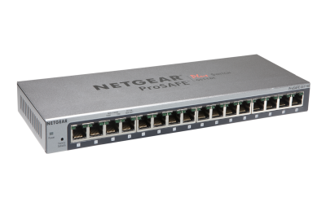

Abbildung 1, Netgear ProSAFE GS116E

## Access Points, Cisco WAP561

Die zwei Access Points sind vom Typ Cisco WAP561. Die Access Points werden dazu verwendet den User*innen die drahtlose Verbindung in das sichere Netzwerk zur Verfügung zu stellen.

Vereinfacht wird dies durch das EAP (Extensible Authentication Protocol). Dieses wird von einer externen Datenbank, die auf einem «Radius Server» läuft, die jeweiligen Anmeldeinformationen der User*innen abrufen.

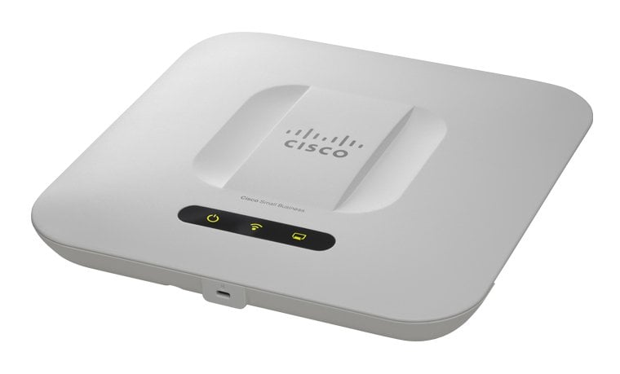

Abbildung 2, Cisco WAP561

# Konfiguration

## SOLL-Zustand

Die Access Points sollen im «172.161.1.xxx» Netz stehen. Grund dafür ist das der «Radius Server» mit der Datenbank der Benutzerinformationen nur in diesem spezifischen Netzwerk erreichbar ist. Die User*innen sollen aber in einem anderen Netz sein damit mehr IP-Adressen verfügbar sind. So können sich bis zu 252 Benutzer mit dem Netzwerk verbinden.

## Netzwerkdiagramm

Der rote Rahmen ist unser Zuständigkeitsbereich.

Ein Bild, das Text, Whiteboard enthält.

Abbildung 3, Netzwerkdiagramm

## IST-Konfiguration Access Points

## Netzwerkkonfiguration

Für die Netzwerkkonfiguration wurde ein «Cisco Single Point Cluster» verwendet. Die Funktion dieses Clusters ist: man muss nur einen Access Point konfigurieren und kann so die Einstellungen, mit angepassten Netzwerkeinstellungen, direkt auf den zweiten Access Point übertragen werden.

### Einstellungen auf den Access-Points

#### 2.4GHz Netz:

|  |  |
| --- | --- |
| **Netzwerk Name** | GeileAccessPoint |
| **Verschlüsselungsart** | WPA2 Personal |
| **Netzwerkpasswort (falls Radius Server ausfällt)** | DiniMuetter9! |
| **VLAN ID** | 1 |

#### 5GHz Netz

|  |  |
| --- | --- |
| **Netzwerk Name** | GeileAccessPoint5GHz |
| **Verschlüsselungsart** | WPA2 Personal |
| **Netzwerkpasswort (falls Radius Server ausfällt)** | DiniMuetter9! |
| **VLAN ID** | 1 |

Ein Bild, das Text enthält.

Abbildung 4, Einstellungen Access Point

# Abbildungsverzeichnis

Abbildung 1, Netgear ProSAFE GS116E 2

Abbildung 2, Cisco WAP561 3

Abbildung 3, Netzwerkdiagramm 4

Abbildung 4, Einstellungen Access Point 4